莫婕工作报告（第1周）

日期：2026年 8月9 日至 2026年 8月 15 日

- 本周工作计划
（1）把机械臂安装到狗背上。
（2）学习与机械臂抓取有关的算法。

- 本周工作计划完成情况
（1）成功把机械臂安装到狗背上。
（2）阅读学习了《PointNet》、《PointNet++》、《GraspNet-1Billion》、《AnyGrasp》四篇论文，大致理解了GraspNet和AnyGrasp的架构。

注：
目前工作完成进度：狗能够被控制建图，随后通过指定它的目标点自动走到该处（能够绕过障碍物）。目前场景中有一张桌子，桌子上有一根香蕉，如下图所示。

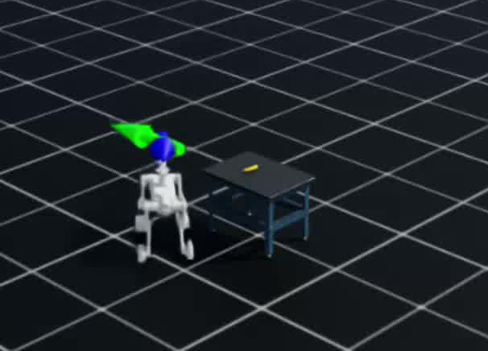
- 下周工作计划
（1）申请AnyGrasp的license。
（2）学习机械臂运控算法（逆运动学求解等）。
（3）在获取到AnyGrasp的license之前，先尝试使用GraspNet串起整个流程。如果拿到了AnyGrasp的license，就用AnyGrasp的api替换GraspNet的api以实现抓取。

- 建议

注：每周日把本周工作报告发给导师

